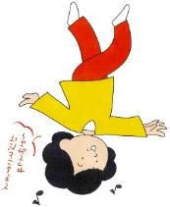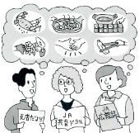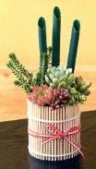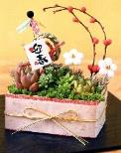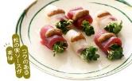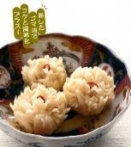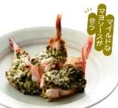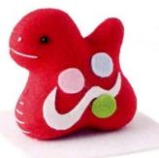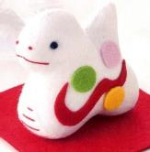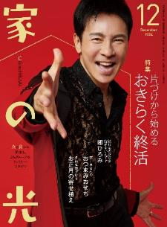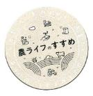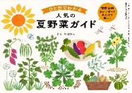

表紙　**郷 ひろみ** さん

**巳の正月飾り**

フェルトで作る

幸せな

お金の使い方

あなたはどっち？

**第２別冊付録**

家の光家計簿

日記付き

２０２５年

**第１別冊付録**

　Ｂ

たいせつな

コミュニケーション②

**おつまみ**

**おせち**

おいしいものを

少しずつ

藤井恵さんの

おきらく終活

片づけから始める

美輪明宏の人生相談

あなたの沈んだ心に送る

愛のメッセージ

進路をめぐり、夫と娘が対立し、後悔の日々です。

12月号

と も い く

お正月の寄せ植え

多肉植物で彩る

**特 集**

昔から他人と自分を比較することはなくて、たいせつなのは、やった自分とやらなかった自分とではどれくらいの差が生まれるか。「ひろみさんは特別だから」と言われることがあるけど、ぼくはふつうのことしかやっていません。ただ、続けることが得意。飽きないんです。

* 購読のお申し込みはお近くのＪＡへ

ＪＡ共育ドリル

楽しく学ぶ

ｒ